Intitulé de l’item (ou des items) évalué(s)
Compétences  Domaines du  programme | Rechercher, extraire et organiser l’information utile | Réaliser, manipuler, mesurer, calculer, appliquer des consignes | Raisonner, argumenter, pratiquer une démarche expérimentale ou technologique, démontrer | Présenter la démarche suivie, les résultats obtenus, communiquer à l’aide d’un langage adapté
Organisation et gestion de données
Nombres et calculs
Géométrie
Grandeurs et mesures

Énoncé de la situation d’évaluation
Le restaurant « Au Glouton » prépare sa salle pour le repas de gala des 122 participants d’un congrès. Le restaurateur possède 12 tables de 8 personnes et 12 tables de 6 personnes, mais les organisateurs du congrès ont demandé qu’il n’y ait aucune place vide aux tables utilisées.
Combien de tables de chaque sorte peuvent être préparées pour répondre à la demande des organisateurs ?
Indiquez vos solutions et expliquez comment vous les avez trouvées.
Critères de réussite (le minimum attendu de l’élève pour une validation positive)
- Se rendre compte qu’il faut utiliser des tables de 8 ainsi que des tables de 6, vu que 122 n’est divisible par aucun de ces nombres (pour l’item C1).
- Procédures par tâtonnement (pour l’item C2).
- Vérifications : l’élève doit valider ou invalider les résultats de ses calculs (pour l’item C3).
- Présentation de la démarche : bonne utilisation du signe « = », les différents essais sont organisés (pour l’item C4).
Commentaires des auteurs
Exercice donné dans la dernière évaluation bilan en fin d’année de sixième.
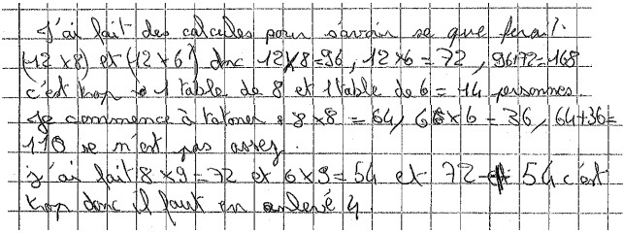
Cet élève a validé les items C2 et C3, les calculs effectués sont corrects et il pense à donner une conclusion après chaque calcul même s’il ne trouve pas la solution au problème.
Commentaires du groupe de relecture
Exercice intéressant pour l’évaluation du socle. Il demande, de la part de l’élève de présenter clairement sa démarche. Cependant, les critères de réussite sont à simplifier.

